2.1-2.2轴对称与轴对称的性质整合课学案
姓名 班级
一．课前预习：
问题1：什么叫做图形的平移？
平移：

问题2：图形平移的要素是什么？ 问题3：图形平移的性质是什么？

二．课堂操作：
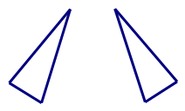
1.如图，△ABC和△A₁B₁C₁关于某直线对称，
如何确定它们的对称轴？

2.轴对称基本性质的几何写法：
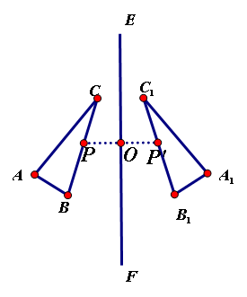
如左图，⊿ABC与⊿A₁B₁C₁关于直线EF对称，点P与点P′是对应点，请用几何语言表示轴对称的基本性质.

3.如图，△ABC和△A₁B₁C₁关于某直线对称，能否根据轴对称的性质确定其对称轴?

A
B
C
A₁
B₁
C₁
A
B
C
A₁
B₁
C₁

C
A
B
4.请画出Rt△ABC关于直角边BC所在直线EF对称的图形．

